|  |
| --- |
| **ГОСУДАРСТВЕННОЕ БЮДЖЕТНОЕ ОБРАЗОВАТЕЛЬНОЕ УЧРЕЖДЕНИЕГОРОДА МОСКВЫ ДОПОЛНИТЕЛЬНОГО ПРОФЕССИОНАЛЬНОГООБРАЗОВАНИЯ ЦЕНТР ПРОФЕССИОНАЛЬНЫХ КВАЛИФИКАЦИЙ ИСОДЕЙСТВИЯ ТРУДОУСТРОЙСТВУ «ПРОФЕССИОНАЛ»** |

**ПОЯСНИТЕЛЬНАЯ ЗАПИСКА**

к итоговой аттестационной работе на тему

**«Разработка web-ресурса с использованием технологий**

**HTML, CSS, JavaScript, jQuery»**

**(на примере web-ресурса: сайт-визитка)**

слушателя Миронова И.А. группы №: 0540

программы профессиональной переподготовки

|  |
| --- |
| Москва, 2022 |

«**Frontend разработка**»

Оглавление

**Титульный лист1**

**Оглавление2**

**План работы3**

**Основная часть 4-**

**Список литературы 6**

**Приложения7**

**План работы**

Задачей является создание веб ресурса презентующего предприятие по производству изделий из кожи. Перед началом работы над проектом, необходимо определиться, с дизайном и функционалом данного ресурса.

Задачи к наполнению сайта: наличие информации о компании, контакты, схема проезда к офису, примеры работ, форма обратной связи, несколько новостных объявлений, ссылки на соц. сети.

План работ:

1. Подключение фреймворка Bootstrap.
2. Верстка скелета страниц сайта.
3. Графическое оформление страниц сайта.
4. «Оживление» элементов сайта.
5. Настройка серверной части.

**Основная часть**

**1.Назначение веб-ресурса.**

Веб-ресурс предназначен для предоставления информации потенциальным клиентам о компании. Также для посетителей, получить услугу по изготовлению эксклюзивного товара, имеется форма обратной связи, где они могут оставить свои контактные данные.

**2. Описание этапов разработки, описание функционала с приложением листингов исходного программного кода основной функции(-ий), структурных модулей, пример кода-разметки.**

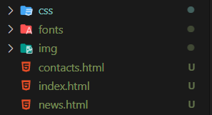Перед началом работы необходимо создать файловую структуру с основными элементами и страницами сайта.

Рис. 1

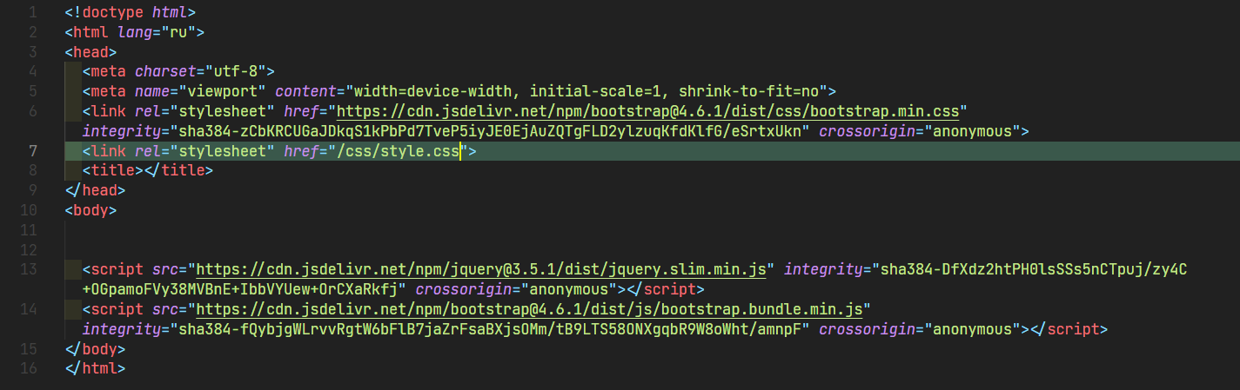Далее, в файле главной страницы (index.html), необходимо создать разметку, подключить файл CSS и фреймворк Bootstrap.

Рис. 2

Веб ресурс создавался с использованием базовой сеточной системы Bootstrap и ее элементов, таких как: .container, .row, .col. Так же применялись готовые элементы данного фраемворка. Страницы веб проекта адаптивны и могут открываться на разных устройствах с разным разрешением экрана.

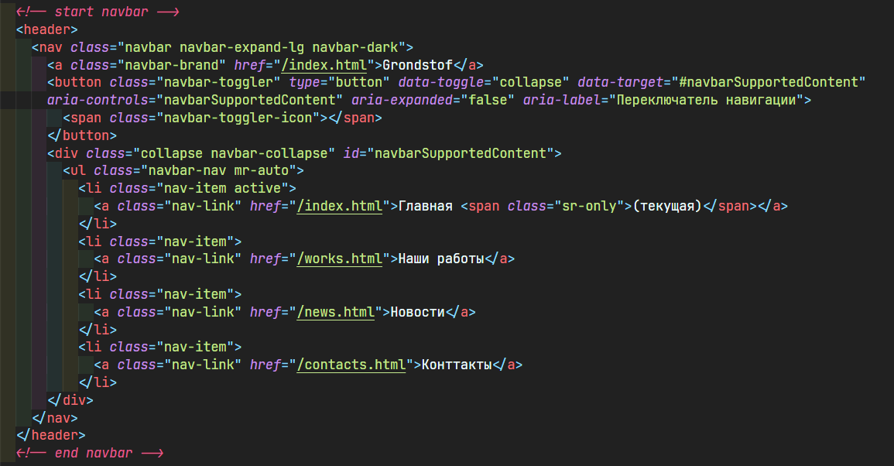После создания разметки мы переходим к созданию навигационного меню, где посетителю будет дана возможность перемещаться по страницам сайта и отслеживать свое позиционирование при помощи подсветки вкладок.

Рис. 3

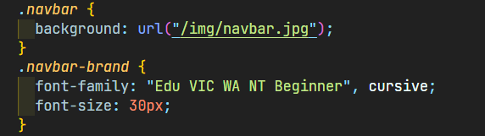Для того, чтоб больше подчеркнуть тематику сайта, я решил отказаться от классических цветов, предоставляемых фраемворком, и поставить на задний план меню изображение со структурой кожи, применив CSS. Тем же методом я стилизовал название бренда, поменяв шрифт.

Рис. 4

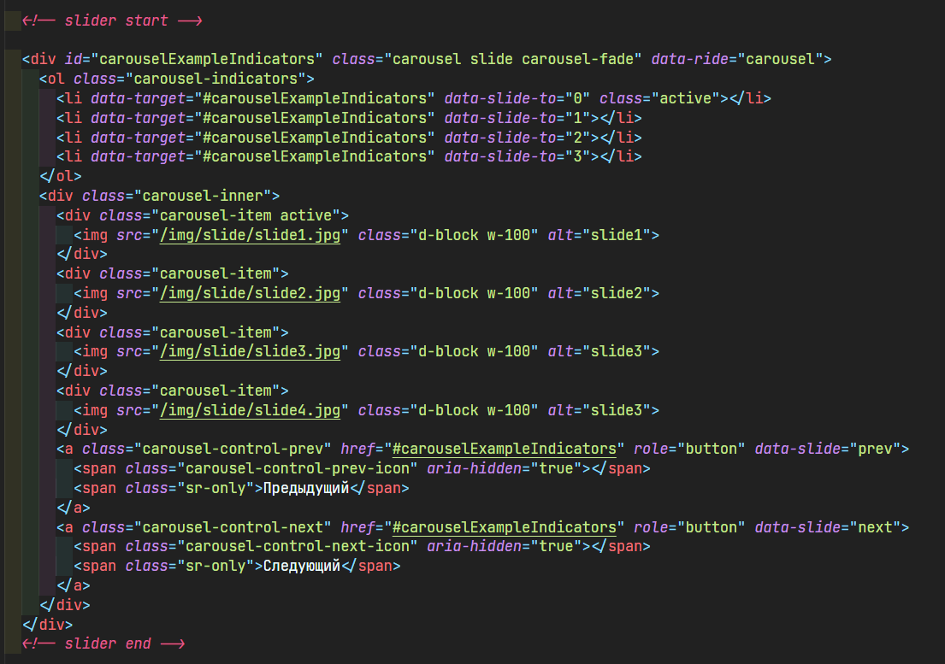Далее, мы переходим к созданию «карусели» со слайдами.

Рис. 5

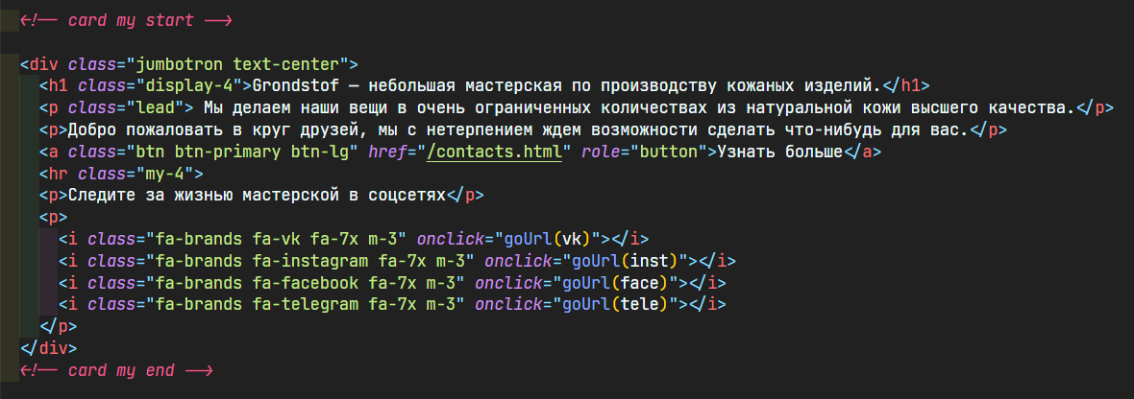Ниже мы располагаем приветствие с кнопкой, отправляющей нас на вкладку с информацией о предприятии, и иконками, имеющими ссылки на соц. сети.

Рис. 6

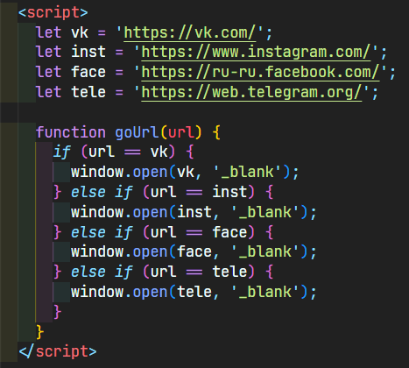Переход по ссылкам на иконках и их анимация выполнены при помощи функции JS и каскадных таблиц стилей CSS. Прошу обратить внимание, что ссылки открываются в новых вкладках, что не сбивает прогресса чтения основного контента.

Рис. 7

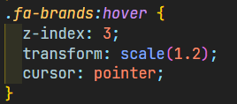

Рис. 8

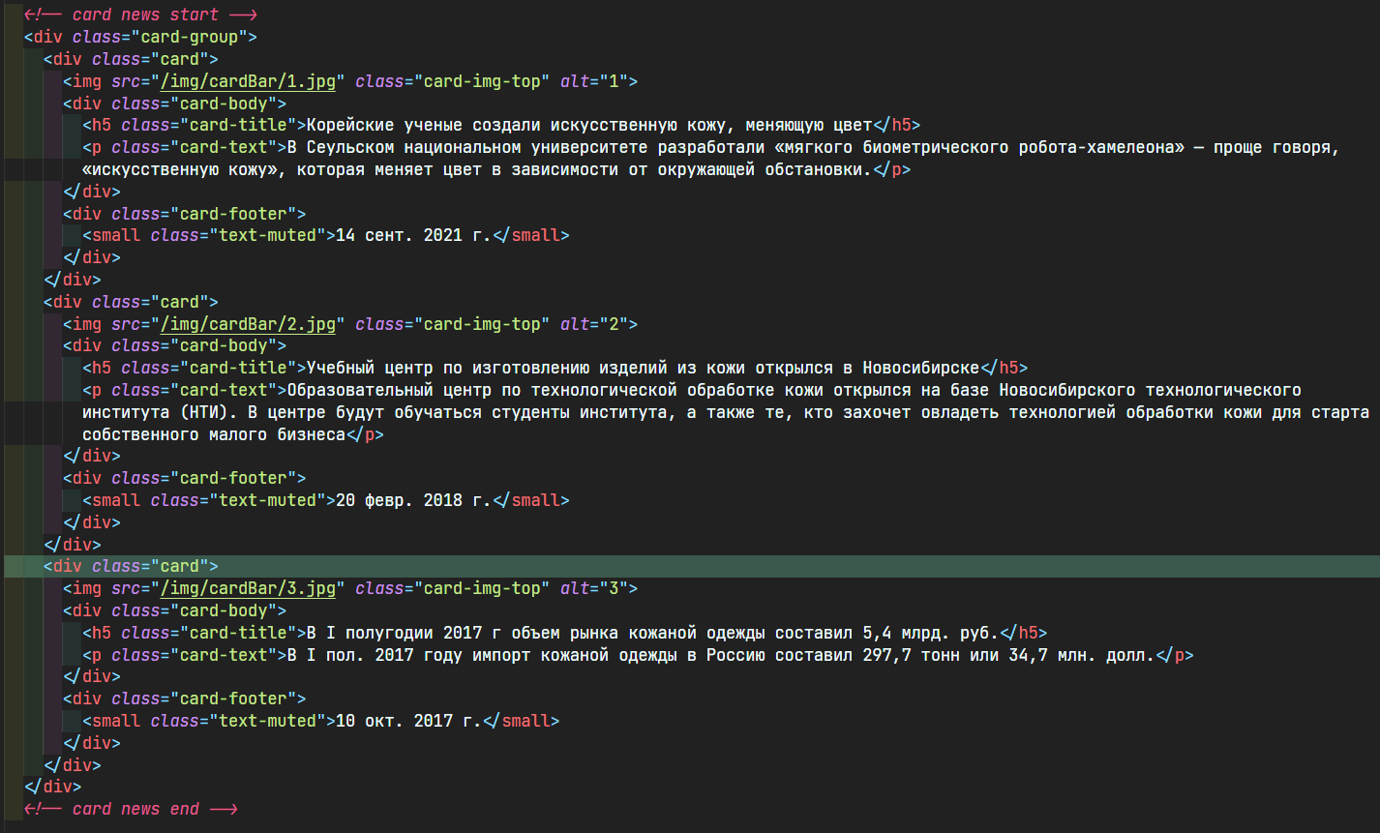Под приветствием располагается блок с последними новостями. Написано коротко, тезисно, ибо есть отдельная вкладка с новостями в навигационном меню, где будет все расписано полноценно.

Рис. 9

Остальные страницы выполнены подобным образом, с единственной дублирующей частью – навигационное меню.